LB-HW6六级筛孔撞击式空气微生物采样器
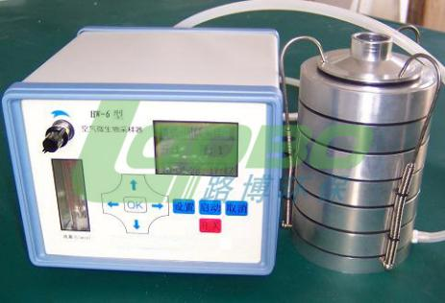
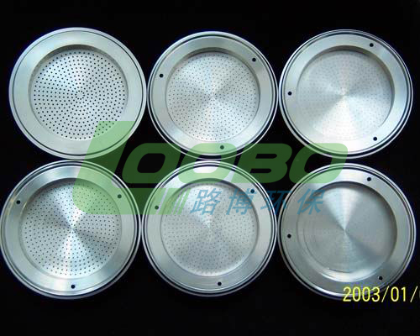
用途
LB-HW6型微生物采样仪可广泛用于疾病预防控制、环境保护、制药、发酵工业、
食品工业、生物洁净等环境的空气微生物数量及其大小分布的采样监测，以及有关科研、教学部门作空气微生物的采样研究，为评价环境空气微生物污染的危害及其治理措施提供科学依据。

工作原理
LB-HW6型便携式浮游菌采样仪模拟人体呼吸道的解剖结构及其空气动力学特征，采用惯用撞击原理，将悬浮在空气中的微生物粒子，按大小等级地分别收集在采样介质表面上，然后共培养及做进一步微生物分析，求出空气微生物粒子数量及其大小分布的特征。

结构
整套仪器由六级撞击器、主机（流量计）、定时器、三角架组成。
-撞击器是由六级带有微笑喷孔的铝合金圆盘组成的，圆盘下方放盛有采样介质的平皿，用三个弹簧挂钩把六级圆盘紧密地连接在一起。每个圆盘上环形排列400个尺寸精确的喷孔。当含有微生物粒子的空气进入采样口后，气流速度逐级增高，不同大小的微生物粒子按空气动力学特性分别撞击在响应的采样介质表面上。第一、二级类似人体上呼吸道捕获的粒子，第三级-第六级类似下呼吸道捕获的粒子，这就在相当程度上模拟了这些粒子在呼吸道的穿透作用和沉着部位。

参数
测量范围 | 捕获率：≥98%
捕获粒子范围 | 第一级：＞7.0μm 孔径 1.18mm  第二级：4.7μm –7.0μm 孔径0.91mm  第三级：3.3μm–4.7μm 孔径0.71mm  第四级：2.1μm–3.3μm 孔径0.53mm  第五级：1.1μm - 2.1μm 孔径0.34mm  第六级：0.65μm–1.1μm 孔径0.25mm
采样流量 | 28.3L/min可调节精度≤5%
噪声 | ≤60 db
电子定时器 | 范围1-99分钟精度＜1%
工作电源 | 220V/AC
功率 | ≤45W
保修期 | 1年
青岛路博公司为您提供全面的技术支持和完善的售后服务！

